PLAN PRACY DLA KL. I AS - 30.03.20 r.
Witam Was i Waszych Rodziców w nowym tygodniu nauki !
4. DZIEŃ PRACY (poniedziałek)
Temat: Ćwiczymy pisownię wyrazów z literką R, r. Poznajemy ogród wiosną.
Edukacja matematyczno- przyrodnicza:
- Otwórz Podręcznik matematyczny / str.34 - 35 (z pomocą rodziców). http://old.mac.pl/UserFiles/egzemplarze_okazowe_2020/wczesnoszkolna/oto-ja-klasa1-podr-mat-2/mobile/index.html#p=36
- Obejrzyj uważnie ilustrację i opowiedz, co na niej przedstawiono.
- Odpowiedz na pytania:
- Co robią osoby na ilustracji ?
- Jakie kwiaty rosną w ogrodzie?
- Jakie zwierzęta widać na ilustracji?
- Które z nich są pożyteczne, a które są szkodnikami? – pomoże Ci w tym poniższa tabelka
jeż – zjada ślimaki, gąsienice i larwy owadów
żaba – zjada ślimaki
motyl – zapyla rośliny
biedronka – zjada mszyce
pszczoła – zapyla rośliny, zbiera nektar kwiatów i wytwarza miód,
trzmiel – zapyla rośliny
kret – zwierzę chronione, niszczy, podgryza korzenie roślin
dżdżownice – spulchniają ziemię
szpak – zjada gąsienice
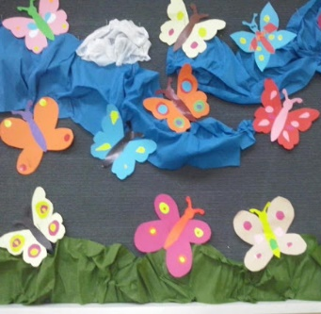
- Praca plastyczna „ Motyl ” - przygotowujemy kolorowe kartki, klej, nożyczki.
Następnie składamy jedną kolorową kartkę na pół i prosimy rodziców, aby narysowali na złożonej kartce połowę motyla. Potem wycinamy po śladach rysunku, rozkładamy kartkę i powstaje nam cały motyl. Według własnego pomysłu przyozdabiamy motyla kolorowymi kółeczkami z papieru lub innymi ozdobami. Pamiętajcie o czułkach, główce … oraz odbiciu lustrzanym skrzydeł (symetryczność).
- Jeśli nie macie w domu kolorowych kartek, to możecie zrobić motyla według własnego pomysłu np. wykorzystując kolorowe gazety, kredki…
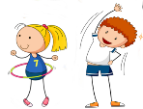
Na pewno będą pięknie kolorowe. Po powrocie umieścimy je w naszej galerii.

Czas na ruch : Ćwiczymy i śpiewamy poznaną piosenkę „SKACZEMY, BIEGNIEMY – Wygibasy z naszej klasy

https://www.youtube.com/watch?v=OZTYeTEZ2wA
Edukacja polonistyczna:
- Otwórz Podręcznik - str. 36
- Przeczytaj tekst samodzielnie lub poproś rodzica i czytajcie na zmianę.
- Spróbuj opowiedzieć w kilku zdaniach o przygodzie Bartka i Rafała. - Wyszukaj w tekście wyrazy z r .
- Otwórz Ćw. polonistyczne - str. 33
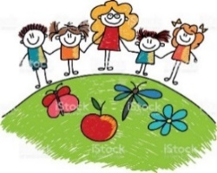
- W ćw. 1 postaraj się rysować jednym ruchem. - Mam nadzieję, że ćw. 2 nie sprawi Ci problemu.
- Na zakończenie zaproście Waszych Rodziców do wspólnego oglądnięcia teatrzyku szkolnego SSP72 o wiośnie. https://www.youtube.com/watch?v=dgLsdGLqMMo Mam nadzieję, że razem uda nam się w przyszłości też zrobić taki teatrzyk.
MIŁEGO DNIA - Margareta Paruszewska

